打印凭证前，怎样对浏览器进行设置

凭证打印前，需要在浏览器中设置好页眉、页脚、页边距等参数。IE不同版本的设置方法略有不同，下面以IE6和IE8为例介绍一下设置方法：
- 对于IE6：设置方法如下
点击IE“文件”菜单下的“页面设置”功能：
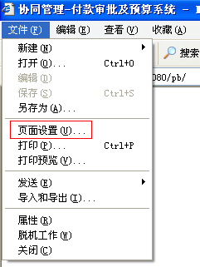
会弹出以下窗口：
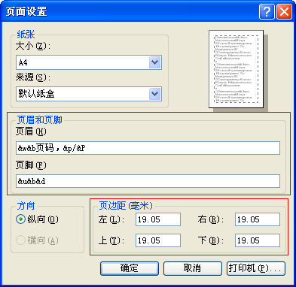
先选择“纸张”：可以选择在打印机设置时定义的“凭证打印纸”。如果在打印机设置时已经在“打印首选项”中将纸张规格设置为“凭证打印纸”，那么这里会自动显示为“凭证打印纸”。
然后需要将“页眉和页脚”清空，并调整“页边距”。即可以设置为：
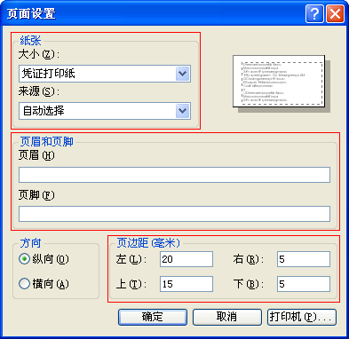
然后点击“确定”即可。

- 对于IE8：设置方法如下
点击IE“文件”菜单下的“页面设置”功能：
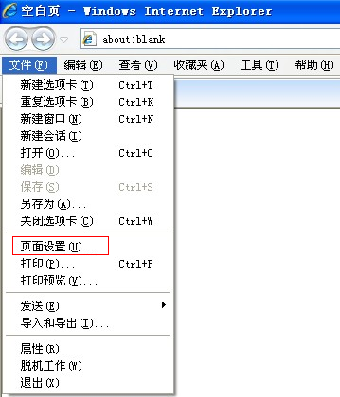
会弹出以下窗口，只要将“页眉和页脚”及“页边距”按以下设置即可。
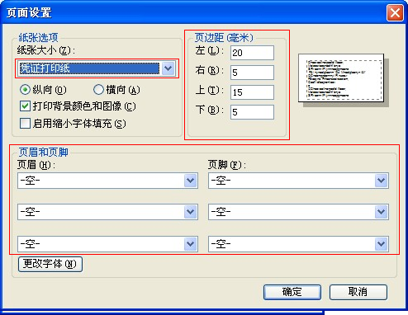

说明：如果页眉、页尾没有清空，那么打印出的凭证上面和下面会多出一些内容。因此一定要提前把IE设置好。
